**PLUTON**

[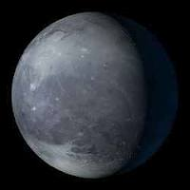](http://www.google.fr/imgres?q=plutoN&num=10&hl=fr&safe=vss&biw=1440&bih=815&tbm=isch&tbnid=iJt-3yKNzYYYTM:&imgrefurl=http://www.systemesolaire.net/pluton.html&docid=4lIKIjirK5j6QM&imgurl=http://www.systemesolaire.net/images/0pluton_1.jpg&w=250&h=250&ei=bHh7UIfWCOiViAeik4HQCw&zoom=1&iact=hc&vpx=814&vpy=393&dur=1741&hovh=200&hovw=200&tx=136&ty=116&sig=113351401381704250619&page=2&tbnh=153&tbnw=137&start=32&ndsp=31&ved=1t:429,r:28,s:20,i:217)

**PLUTON,la planète la plus petit. LA plus froide et la plus lointaine , a été decouverte en dernier par l’astronome américain CLYDE TOMBAUGH ,en 1930 , on la connait très mal et elle est si miniscule que certains astronomes hésitent à la considérer comme une planète. Comme pluton est très dense**